**Лабораторная работа №1**

**Верстка интерактивного шаблона сайта**

**Задание**

1. Сверстать сайт используя блочную верстку;
2. Сделать сайт адаптивным (мобильная и ПК версии);
3. Добавить на сайт два интерактивных элемента (можно использовать плагины jquery)

Тематику сайта выбрать свою

**Оценка за лабораторную:**

|  |  |
| --- | --- |
| 3 | Сверстан статичный сайт, только ПК версия |
| 4 | Сделана адаптивная версия или добавлены интерактивные элементы |
| 5 | Все задания выполнены |

**Варианты:**

|  |  |  |  |  |  |  |  |
| --- | --- | --- | --- | --- | --- | --- | --- |
| **Вариант** | Номер рисунка | | | | | Интерактивные элементы | |
| Фон | Шапка | Меню | Содержимое | Подвал | Первый | Второй |
| **1** | 1 | 1 | 1 | 1 | 1 | Слайдер | Кнопка «Вверх» |
| **2** | 2 | 3 | 2 | 3 | 2 | Галерея | Боковое меню |
| **3** | 3 | 4 | 3 | 1 | 1 | Всплывающее окно | Кнопка «Вверх» |
| **4** | 4 | 5 | 5 | 3 | 2 | Слайдер | Боковое меню |
| **5** | 5 | 1 | 4 | 1 | 1 | Галерея | Кнопка «Вверх» |
| **6** | 1 | 3 | 1 | 3 | 2 | Всплывающее окно | Боковое меню |
| **7** | 2 | 4 | 2 | 1 | 1 | Слайдер | Кнопка «Вверх» |
| **8** | 3 | 5 | 5 | 3 | 2 | Галерея | Боковое меню |
| **9** | 4 | 1 | 3 | 1 | 1 | Всплывающее окно | Кнопка «Вверх» |
| **10** | 5 | 3 | 4 | 3 | 2 | Слайдер | Боковое меню |
| **11** | 1 | 4 | 1 | 1 | 1 | Галерея | Кнопка «Вверх» |
| **12** | 2 | 5 | 5 | 3 | 2 | Всплывающее окно | Боковое меню |
| **13** | 3 | 1 | 2 | 1 | 1 | Слайдер | Кнопка «Вверх» |
| **14** | 4 | 3 | 3 | 3 | 2 | Галерея | Боковое меню |
| **15** | 5 | 4 | 4 | 1 | 1 | Всплывающее окно | Кнопка «Вверх» |
| **16** | 1 | 5 | 5 | 3 | 2 | Слайдер | Боковое меню |
| **17** | 2 | 1 | 1 | 1 | 1 | Галерея | Кнопка «Вверх» |
| **18** | 3 | 3 | 2 | 3 | 2 | Всплывающее окно | Боковое меню |
| **19** | 4 | 4 | 3 | 1 | 1 | Слайдер | Кнопка «Вверх» |
| **20** | 5 | 5 | 5 | 3 | 2 | Галерея | Боковое меню |

* Ширина основной части для ПК версии – фиксированная (1024 пикселей)
* При нажатии на логотип – переход на главную страницу
* Все ссылки должны подсвечиваться при наведении (в меню – фон, в тексте – цвет текста)
* Заголовок страницы с помощью тега h1
* При верстке использовать HTML5-тэги (header, footer, section, article, nav)
* Мобильная версия сайта включается для экранов с шириной меньше 1024 пикселей. В мобильной версии все блоки – не фиксированные, растягиваются по ширине экрана
* Примерное расположение блоков в мобильной версии – см. рис. 6

Интерактивные элементы:

|  |  |
| --- | --- |
| **Название** | **Описание** |
| Слайдер | Блок с переключаемой картинкой |
| Галерея | Блок с множеством миниатюр изображений. При нажатии на миниатюру изображение открывается во всплывающем окне в увеличенном виде |
| Всплывающее окно | Добавить на страницу кнопку «Заказать», при нажатии на которую показывается всплывающее окно с формой: ввод email, комментария и две кнопки: «Заказать» и «Отмена» |
| Кнопка «Вверх» | Если пользователь прокрутил сайт больше, чем на 1 экран вниз, показывать в левом нижнем углу кнопку «Вверх», при нажатии на которую страница прокручивается вверх до начала |
| Боковое меню | В мобильной версии сайта вместо меню сделать кнопку показа бокового меню, при нажатии на которую слева появляется перечень пунктов меню |

Картинки-пояснения к вариантам:

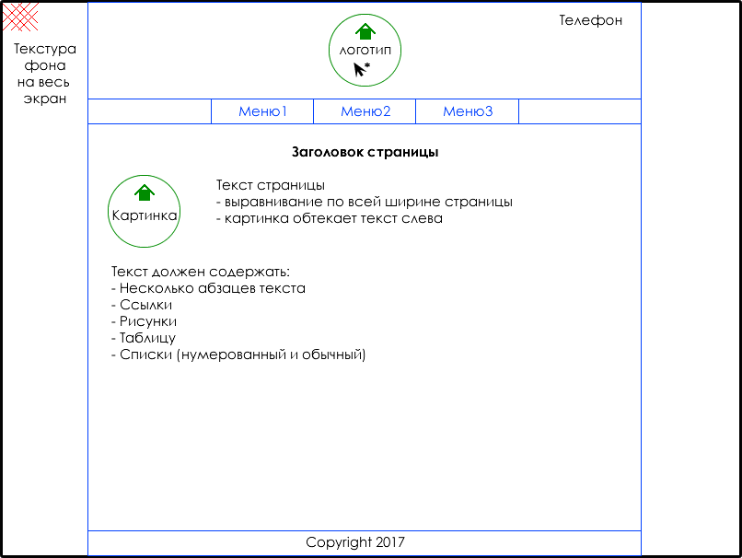

Рис. 1

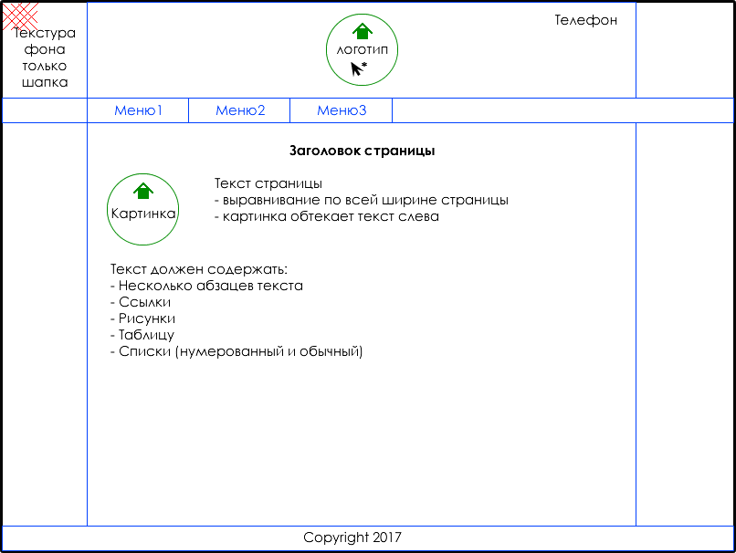

Рис. 2

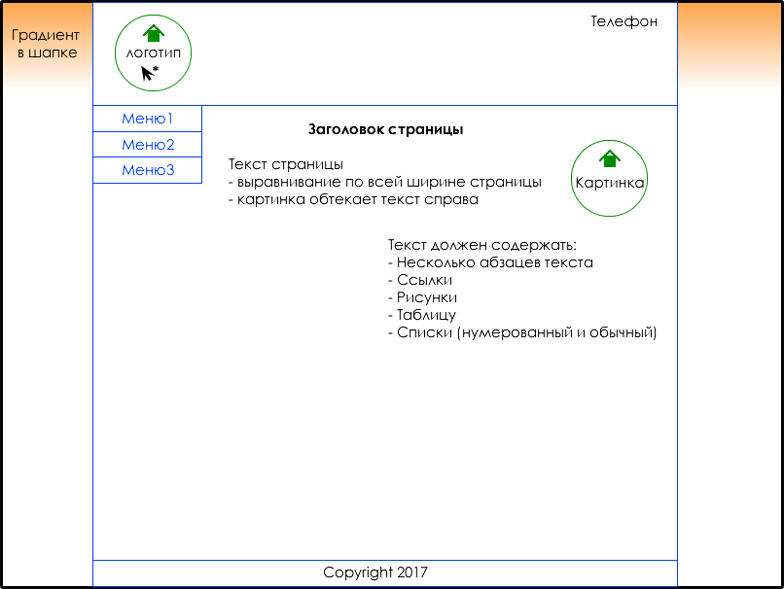

Рис. 3

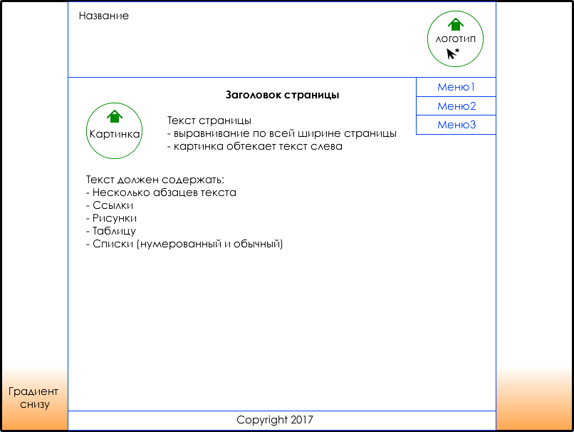

Рис. 4

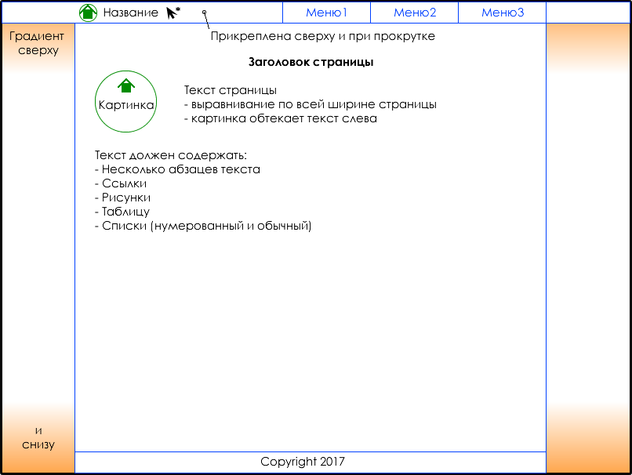

Рис. 5

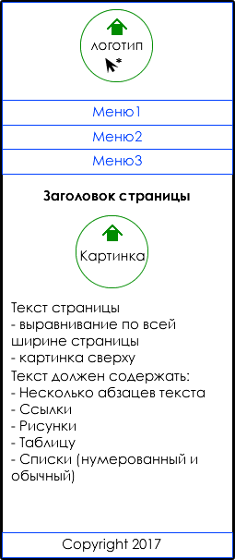

Рис. 6

**Содержание отчета**

1. Постановка задачи
2. Код HTML + CSS (+ JS, если есть)
3. Скриншоты (ПК и мобильная версии)